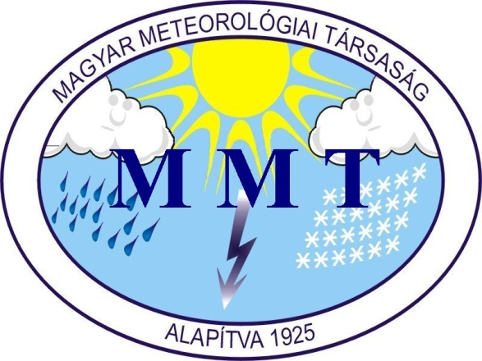
MEGHÍVÓ

Magyar Meteorológiai Társaság Szombathelyi Csoportja

2019. november 26-án (kedden) 18.00 órától

előadóülést tart, melyen

DR. FARKAS GYÖRGY

1/2 + 1/2 az egy egész ? - Utazás a megosztott Ciprus mindkét oldalán

címmel tart előadást.

Helye: Eötvös Loránd Tudományegyetem
Savaria Egyetemi Központ
C előadó (földszint)
Szombathely Károlyi Gáspár tér 4.

Minden érdeklődőt szívesen látunk!
Az előadás ingyenes.

Dr. Gadányi Péter s.k. Dr. Kúti Zsuzsanna s.k.
titkár elnök

